Bekendmaking collecteopbrengst

Onderstaand bericht kunt u naar de lokale media sturen om de collecteopbrengst bekend te maken. Veel kranten en websites vinden dit interessant nieuws!

Geachte redactie,

In de week van 18 tot en met 23 juni 2018 vond de landelijke collecte voor de Maag Lever Darm Stichting plaats. Ik wil u vragen de opbrengst van de collecte in [plaats invullen] bekend te maken.

U kunt hiervoor gebruik maken van onderstaande tekst.

Alvast bedankt voor uw medewerking.

Met vriendelijke groet,

[naam invullen]
Plaatselijke organisator collecte Maag Lever Darm Stichting

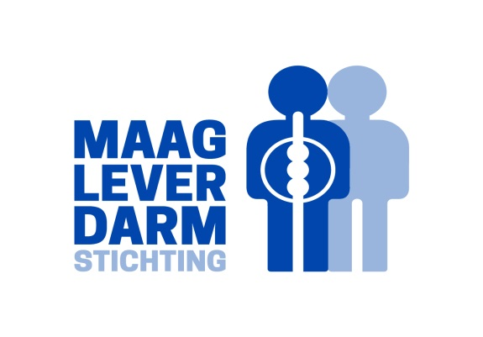 [bedrag invullen] euro op in [plaats invullen] opgehaald voor 2 miljoen buikpatiënten!

In de week van 18 t/m 23 juni haalden collectanten van de Maag Lever Darm Stichting maar liefst [bedrag invullen] op in [plaats invullen]. Zij gingen langs de deuren om aandacht te vragen voor de ruim 2 miljoen buikpatiënten die ons land telt. Met het geld redt de stichting levens door meer onderzoek naar spijsverteringsziekten mogelijk te maken.

Tijdens de collecteweek gingen ruim 14.000 collectanten door het hele land langs de deuren. Het bedrag van [bedrag invullen] dat zij ophaalden gaat naar voorlichting en wetenschappelijk onderzoek. Iedere dag werken onderzoekers aan een oplossing voor de 2 miljoen buikpatiënten in Nederland.

Collectebus 2.0
Er werd niet alleen aan de deur gecollecteerd, maar ook via social media door vele mensen die een digitale collectebus aanmaakten (collectebus.mlds.nl). Daarnaast werkte de stichting met QR-codes voor Tikkie en iDeal en werd op 25 plaatsen gecollecteerd met de collectebus 2.0, waarmee je ook contactloos of met PIN kunt betalen.
Opbrengst collecte
De Maag Lever Darm Stichting steunt baanbrekende wetenschappelijke onderzoeken naar spijsverteringskankers, betere diagnostiek voor maag-, darm- en leverziekten en innovatieve behandelmethoden.

Collectanten lopen vaak voor iemand die ze kennen met een buikziekte. Zoals Esther, die loopt voor haar dochter die kampt met glutenintolerantie. Of Martine, die zich inzet voor haar zus met een chronische darmontstekingsziekte.

Collectant gemist?
Heb de collectant gemist en wil je doneren? Dat kan via via collectebus.mlds.nl.

Noot voor de redactie (niet voor publicatie):
Voor meer informatie over de Maag Lever Darm Stichting kun je contact opnemen met:
Sandra Helmus, communicatieadviseur van de Maag Lever Darm Stichting, telefoon (033) 75 23 500, e-mail: sandrahelmus@mlds.nl

